TEMARIO PARA HACER Y ESTUDIAR PARA RECUPERAR GEOGRAFÍA

IMPORTANTE: se deben hacer las actividades con el material de este documento (contenidos prioritarios), ya que permiten afianzar el conocimiento, seguido de un estudio del mismo para el examen.
La resolución de estas guías debe ser presentada al momento de rendir.

Geografía como ciencia.
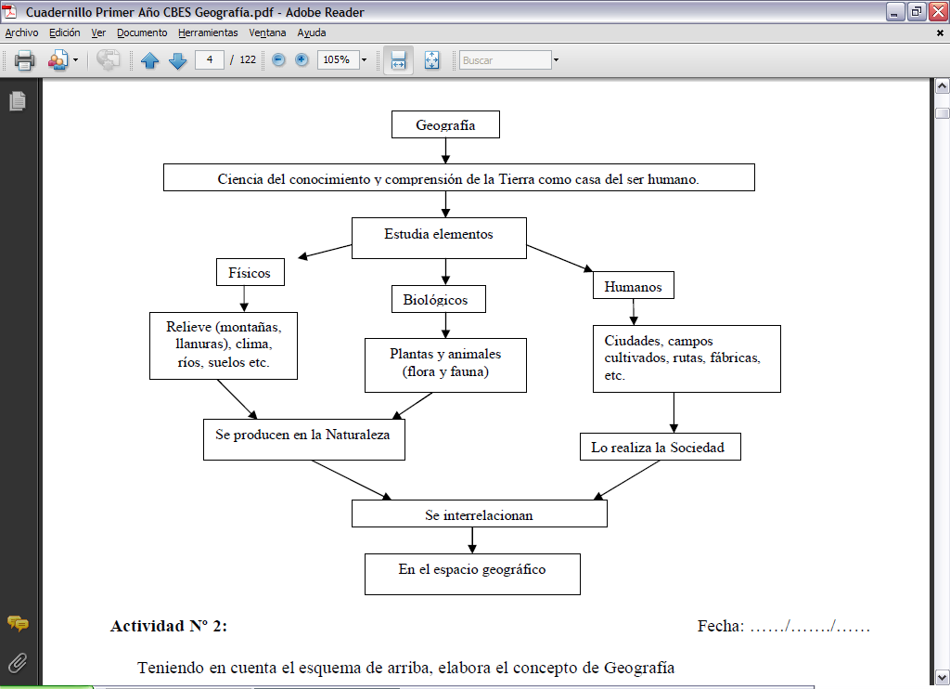
El espacio geográfico presenta distintas características: es localizable por sitio y posición, es representable por medio de mapas, cartas, etc., es diferenciado porque cada espacio tiene características propias que vale decir que resultan de la interacción de diversos elementos, y por lo tanto es cambiante con el transcurrir del tiempo debido a factores naturales y antrópicos.
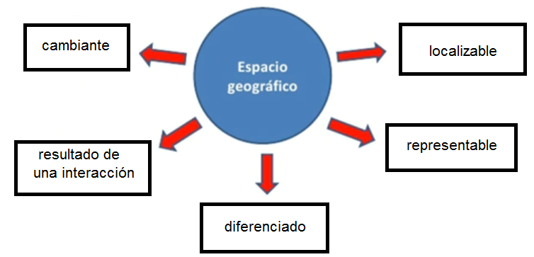

En el espacio geográfico se interrelacionan diversos componentes o dimensiones, tal como se observa a continuación.
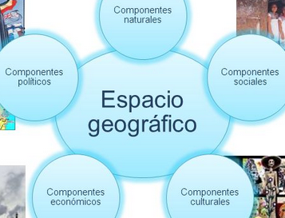

Estado como unidad geográfica.
- Realizar una lectura comprensiva del texto.
- Responder:
  - ¿Cómo surgieron los Estados y cuántos hay en el mundo?
  - ¿Por qué un Estado no es una unidad homogénea?
  - ¿Qué han debido hacer los gobernantes para unificar a su pueblo o nación en pos de una homogeneización estatal?

- Completar:
  - Se denomina comunidad internacional a……………………………………………………………….
  - Los Estados nacionales y sus territorios han variado por procesos internos como ……………………………………………………………………………………………………………………………………

- Definir Estado y Nación (buscar en la web una definición).

- Responder teniendo en cuenta al historiador Eric Hobsbawm citado en el texto.
  - ¿Puede un Estado tener varias naciones? Argumentar y ejemplificar.
  - ¿Puede una nación no formar un Estado? Argumentar y ejemplificar.

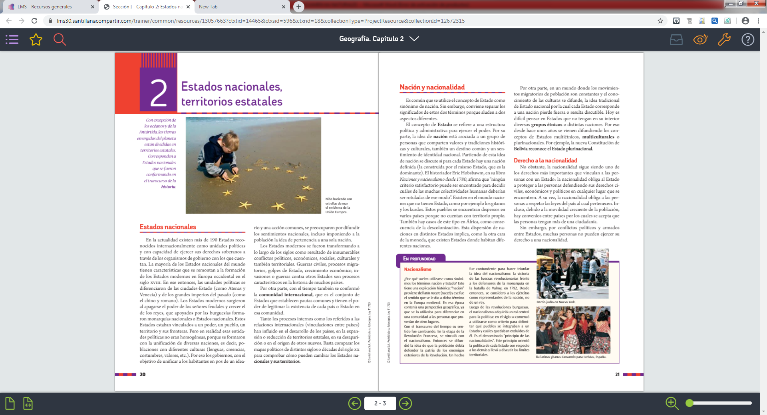

Recursos naturales. Tipos.

Actividades:
- Escribe verdadero o falso según corresponda. En caso de ser falso fundamenta:
  - La relación del ser humano con el ambiente es inmutable con el transcurrir del tiempo………… ………………………………………………………………………………………………………………………………
  - Los conquistadores al conocer la llanura pampeana la definieron como un “desierto horrible”…………… ………………………………………………………………………………………………………………………………
  - Los recursos naturales existen como tales en la naturaleza…………………… ……………………………………………………………………………………………………………………………….
  - Todo elemento de la naturaleza es un recurso natural para el ser humano…………….. ………………………………………………………………………………………………………………………………
- Define “recurso natural”.
- Completa el siguiente cuadro con los tipos de recursos naturales:
Tipo de recurso natural | Descripción | Ejemplo
- Completa:
  - Se denomina recurso natural estratégico a…………………………………………………………… …………………………………………………………………………………………………………………………….………………….
  - Los recursos naturales estratégicos pueden generar conflictos debido a………………… ………………………………………………………………………………………………………………………………………. Estos conflictos pueden ser de distintos tipos: ……………………………., …………………………. y ……………………………………..
  - En algunos casos los recursos naturales estratégicos demandan políticas regionales conjuntas porque………………………………………………………………………………………………………………………………….. …………………………………………………………………………………………..………………………………………………….

- Elabora un esquema con los recursos naturales estratégicos de nuestro país.

- Lee la noticia, reflexiona y redacta una conclusión.
